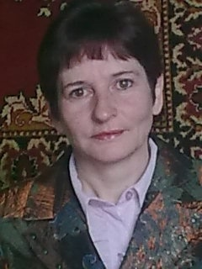 | Фамилия Имя Отчество: Филиппова Антонина Александровна  Дата рождения: 10 февраля 1961г.  Образование: Среднее специальное (1981г.), учитель начальных классов  Специальность: Преподавание в начальных классах общеобразовательной школы  Место работы: МОБУ СОШ №20  Должность: учитель начальных классов  Трудовой и педагогический стаж работы: 31 год  Повышение квалификации  13.09 – 25.09 1982г. – старших пионервожатых  16.11 – 26.11 1993г. – творчески работающих учителей начальных классов  01.06. - 25.06.2000 г. – повышение квалификации учителей нач. классов  04.04. – 11.04. 2011г. – по программе «Требования ФГОС начального общего образования»  04 - 04. 2012г. – по программе «Психолого – педагогические и методические построения спортивной тренировки детей и подростков»

